涪陵高新区***分布式光伏项目
“5·17”一般高处坠落事故调查报告

2024年5月17日8时10分许，重庆**钢结构工程有限公司的工人在重庆****有限公司罩退车间屋面拆除彩钢瓦时，发生1起生产安全事故，造成1人死亡，直接经济损失135万元。
根据《中华人民共和国安全生产法》《生产安全事故报告和调查处理条例》《重庆市安全生产条例》等相关法律法规的规定，区政府授权，成立由区应急管理局牵头，区政府办、区公安局、区总工会、区发展改革委、涪陵高新区管委会等部门和单位参加的涪陵高新区重庆***分布式光伏项目“5·17”一般高处坠落事故调查组（以下简称事故调查组），并邀请区检察院派员参加事故调查，区纪委监委机关派员列席事故调查相关会议。
事故调查组按照“科学严谨、依法依规、实事求是、注重实效”和“四不放过”的原则，通过现场勘验、调查取证、调阅资料、问询谈话、综合分析等方式，查明了事故发生的经过、原因、人员伤亡和直接经济损失情况，认定了事故性质和责任，提出了对有关责任人员和责任单位的处理建议，对事故暴露出的问题，提出了事故整改和防范措施。
经调查认定，本次事故是因工人在罩退车间屋面拆除彩钢瓦时未系挂安全绳且作业现场未按要求铺设安全网造成的一起高处坠落的生产安全责任事故。现将有关情况报告如下：
一、事故基本情况
（一）事故相关单位情况
1.建设单位：重庆**新能源有限公司，类型为有限责任公司（法人独资）；成立日期：2023年6月13日；统一社会信用代码：91500102MACN61****；注册资本：叁仟伍佰万元整；法定代表人：周**；住所：重庆市涪陵区**路96号（3-220室）；经营范围：发电业务、输电业务、供（配）电业务等。
2.总承包单位：浙江**智慧能源有限公司，类型为有限责任公司（自然人投资或控股）；成立日期：2015年8月10日；统一社会信用代码：91330206340533****；注册资本：伍千万元整；法定代表人：谢*；住所：浙江省宁波高新区**新材料创新中心*区*幢*号；经营范围：合同能源管理、太阳能发电技术服务、建设工程施工、输电、供电、受电电力设施的安装、维修和试验等。
建筑业企业资质证书编号：D233441***，电力工程施工总承包贰级。
3.专业分包单位：四川**建筑工程有限公司，类型为有限责任公司（自然人投资或控股），成立日期：2010年10月20日；统一社会信用代码：91513300563263****；注册资本：壹亿元整；法定代表人：李*；住所：四川省甘孜藏族自治州康定市**镇***2号；经营范围：钢结构工程、建筑装饰工程、施工劳务分包等。
安全生产许可证号：（川）JZ安许证字〔2012〕000***，许可范围建筑施工。
建筑业企业资质证书编号：D25151414***，防水防腐保温工程专业承包贰级、建筑装修装饰工程专业承包贰级等。
4.劳务分包单位：重庆**建筑劳务有限公司，类型为有限责任公司，成立日期：2021年10月22日；统一社会信用代码：91500116MAAC20****；注册资本：壹佰万元整；法定代表人：何**；住所：重庆市江津区**街道**大道**号；经营范围：建筑劳务分包、劳务服务（不含劳务派遣）等。
5.劳务单位：重庆**钢结构工程有限公司，类型为有限责任公司，成立日期：2024年3月20日；统一社会信用代码：91500107MADD9T****；注册资本：陆佰万元整；法定代表人：张**；住所：重庆市九龙坡区**镇**大道北段**号；经营范围：劳务服务（不含劳务派遣）等。
以上企业证照均在有效期内。
（二）项目相关情况
2023年9月26日，重庆**新能源有限公司与浙江**智慧能源有限公司签订了《***分布式发电项目工程承包合同》，承包范围包含所有的土建、安装工程及其附属工程的施工服务，质量保修期内的服务以及其他完成项目最终验收所需的工作等。
2023年10月31日，浙江**智慧能源有限公司与四川**建筑工程有限公司签订了《***分布式发电项目屋面换瓦、防腐及通风改造工程施工合同》，工程范围包括重庆***厂区内二期屋顶彩钢瓦更换、气楼拆除及填补檩条彩钢瓦、采光带、天沟更换，一期、**屋面彩钢瓦清理除锈、防腐涂料喷涂、部分彩钢瓦更换，一期、三期、**气楼拆除及填补檩条、彩钢瓦、采光带，通风改造勘察、设计、工程等。
2023年11月25日，四川**建筑工程有限公司与重庆**建筑劳务有限公司签订了《屋面换瓦改造工程施工合同》，四川**建筑工程有限公司提供物料，施工范围：重庆****厂区内二期屋顶彩钢瓦更换、气楼拆除及填补檩条彩钢瓦、采光带、天沟更换。重庆***厂区内一期屋面换瓦改造工程沿用了该合同，没有另外签订。
2024年4月18日，重庆**建筑劳务有限公司与重庆**钢结构工程有限公司签订了《***涪陵基地更换屋面瓦》，承包方式单包，重庆**建筑劳务有限公司提供主材、辅料，重庆**钢结构工程有限公司负责施工，承包范围为卸料、压瓦、吊装、更换屋面瓦及拆除屋面气楼等。
2024年4月26日，重庆**新能源有限公司取得重庆***分布式光伏项目备案证，建设性质：新建；项目代码：****；建设工期2023年12月2024年6月；总投资**亿元；建设内容及规模：拟建光伏厂房面积总计约37.5万平方米，拟建设光伏安装容量55MWp，交流侧容量44MW，25年年均上网电量4285.02万kWh。采用“自发自用、余电上网”的并网模式，以10kV电压等级并入厂区新建的10kV配电网络。
此次事故涉及的彩钢瓦更换作业是光伏项目的前期准备阶段，该阶段作业实际由四川**建筑工程有限公司负责，彩钢棚更换完成后才开始建设光伏项目。
（三）事故相关单位安全管理情况
浙江**智慧能源有限公司现有员工44人，设有工程设计部、运营部、综合管理部等部门，成立了项目部，设有项目经理、技术负责人、施工员、安全员等岗位，制定了安全生产规章制度，签订了安全责任书，进行了安全教育培训、技术交底、隐患排查等安全管理工作。
四川**建筑工程有限公司，设有总经理、副总经理、预决算、财务、工程部等岗位，制定了《各级人员安全生产责任制》《安全生产规章制度》，对***分布式发电项目屋面换瓦改造工程进行了入场安全教育和技术交底。
重庆**建筑劳务有限公司，制定了《施工方案》《月周日检查制度》《施工现场安全隐患排查制度》《应急预案》，对***分布式发电项目屋面换瓦改造工程开展了安全隐患检查和周例会的安全管理工作。
重庆**钢结构工程有限公司，2024年3月20日成立，未建立安全生产规章制度和操作规程，公司管理人员只有法定代表人1人，有临时工20余人，开展了入职培训和安全检查工作。
（四）事故发生经过
2024年5月17日6时30分，重庆**钢结构工程有限公司18名工人在重庆***有限公司罩退车间开施工班前会，会后，工人上罩退车间屋面更换彩钢瓦作业。8时10分许，张**和丁**准备拆掉旧瓦，分别站在相距约24米的同一块旧瓦的两边松螺丝，张**在屋面边缘侧的水沟处松螺丝，丁**在屋脊上松螺丝，张**突然听到“咚”一声，抬头未看见丁**，就走到屋脊上面去查看，发现另一侧屋脊处的瓦已经弯折，从弯折处见丁**躺在车间地面上。
（五）事故现场情况
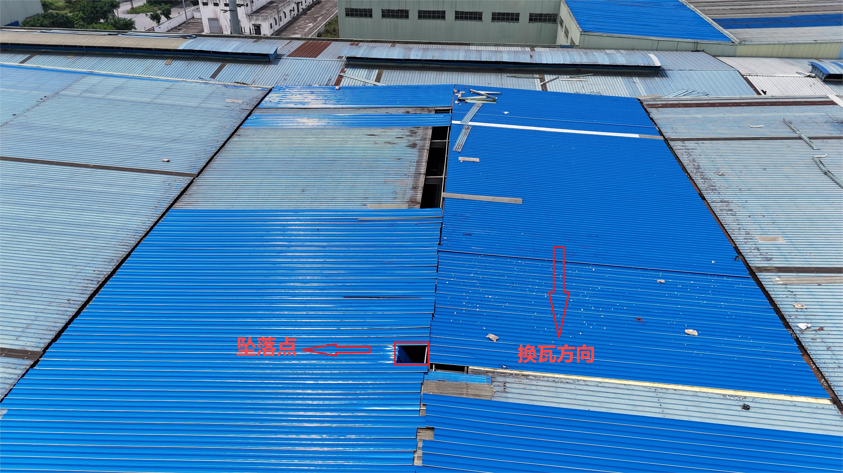
事故现场(图一)位于重庆***有限公司罩退车间，该车间高约16米，屋面上有气楼孔，气楼孔周围有安全帽、插线板、安全带等作业工具，部分气楼孔被新彩钢瓦遮盖，丁**坠落缺口处的新彩钢瓦呈弯折状态，长约1.5米，宽约1.5米；丁**坠落地面处有血迹和一根安全带。
图一 罩退车间屋面
（六）事故造成的人员伤亡和直接经济损失
死者丁**，男，42岁，汉族，户籍地河南省**市，身份证号：***。
直接经济损失约135万元。
二、事故应急处置和评估情况
（一）事故现场应急处置及善后情况
事故发生后，现场工人第一时间拨打了120急救电话，并向重庆**钢结构工程有限公司报告事故情况，公司管理人员立即将丁**送往涪陵区中医院进行抢救。2024年5月17日9时许，丁**因抢救无效死亡。
重庆**钢结构工程有限公司积极善后，2024年5月21日，与死者家属签订了调解协议书，并进行了赔偿。
（二）事故应急处置评估情况
重庆**钢结构工程有限公司和区政府相关职能部门接到事故信息后及时响应，相继赶到事故现场进行救援和处置，并对事故现场进行保护，暂停施工作业，应急处置工作有力有序，确保了受害者的合法权益，没有引起不良社会影响。
三、事故原因分析
经现场查勘和调查分析，事故调查组认为造成此次事故的直接原因：工人丁**在重庆**有限公司罩退车间屋面拆除彩钢瓦时，未将安全带系挂在安全绳上，屋面的气楼孔下方未按要求铺设安全网，作业中踩在气楼孔上未固定的新彩钢瓦，导致彩钢瓦弯折，不慎从气楼孔坠落至地面。
四、有关责任单位和责任人存在的主要问题
（一）责任单位
重庆**钢结构工程有限公司，未落实安全生产主体责任。
一是未监督从业人员正确使用劳动防护用品。公司未督促工人丁**作业时未将安全带系挂在安全绳上，新彩钢瓦被踩弯折后，导致坠落，安全带未起到应有的防护。
二是未建立并落实生产安全事故隐患排查治理制度，未消除生产安全事故隐患。公司施工作业前，未按重庆**建筑劳务有限公司制定的《施工方案》要求铺设安全防护网。
三是未建立全员安全生产责任制，未明确各岗位的责任人员、责任范围和考核标准等内容。
四是未建立安全风险分级管控制度，未依据作业现场安全风险制定管控措施。
五是未建立安全生产教育和培训档案。作业人员每天开工前有进行班前会，但未建立生产教育和培训档案。
（二）责任人
丁**，重庆**钢结构工程有限公司拆瓦工人，在罩退车间屋面作业时未将安全带系挂在安全绳上，不慎踩在气楼孔上未固定的新彩钢瓦，造成彩钢瓦弯折，从弯折处坠落，对事故发生有责任。
张**，重庆**钢结构工程有限公司主要负责人，未建立全员安全生产责任制；未组织建立并落实安全风险分级管控和隐患排查治理双重预防工作机制，未消除生产安全事故隐患；未组织制定并实施安全生产规章制度和操作规程；未组织制定并实施本单位安全生产教育和培训计划；未组织制定并实施本单位生产安全事故应急救援预案。
罗*，重庆**建筑劳务有限公司现场管理人，未及时发现并消除工人未系挂安全绳和原气楼拆除后气楼孔下方未铺设安全网的事故隐患。
五、监管部门单位的履职情况
（一）区发展改革委
该事故的行业主管部门是区发展改革委。2024年，区发展革委光伏项目备案完成约2000个；4月15日该委印发了《关于做好户用屋顶光伏发电项目建设运营管理相关工作的通知》，对屋顶光伏发电项目的建设运营管理的安全责任划分进行了细化；该委向全区各乡镇街道发出《预防光伏项目损害群众利益的工作提醒》，防止农户陷入“以租赁农户屋顶安装光伏发电为由，与农户签订长期合同，利用合同漏洞等方式将农户套牢”的新型骗局；该委从今年3月起，每月对1家光伏项目施工安装现场进行安全检查，截止事故发生前该已检查3家次。
调查中未发现区发展改革委及其相关工作人员需要党纪政务追责问责的情形。
（二）高新区管委会
该事故的属地监管单位是高新区管委会。高新区管委会年初制定了《涪陵区高新区2024年安全生产监管执法计划》《涪陵高新区2024年安全生产工作要点》等文件；按照执法计划，1月份分别对重庆***有限责任公司和重庆***有限公司进行了安全检查；今年上半年，高新区管委会召开了园区安全会议和平安稳定会4次；高新区管委会在节假日、重要节点安全督查10余家次。
调查中未发现高新区管委会及其工作人员需要党纪政务追责问责的情形。
六、对有关责任单位和责任人员的处理建议
（一）对责任单位的处理建议
重庆**钢结构工程有限公司，安全主体责任未落实，未建立全员安全生产责任制，未明确各岗位的责任人员、责任范围和考核标准等内容；未建立安全生产教育和培训档案；未建立安全风险分级管控制度，未依据作业现场安全风险制定管控措施；未监督从业人员正确使用劳动防护用品；未建立并落实事故隐患排查治理制度，未消除生产安全事故隐患。其行为违反了《安全生产法》第二十二条第一款、第二十八条第四款、第四十一条第一款、第二款和第四十五条的规定，对事故发生负有责任，根据《安全生产法》第一百一十四条第一项的规定，建议由区应急管理局对其进行行政处罚。
（二）对责任人员的处理建议
丁**，重庆**钢结构工程有限公司拆瓦工人，在罩退车间屋面作业时未将安全带系挂在安全绳上，不慎踩在气楼孔上未固定的新彩钢瓦，造成彩钢瓦弯折，从弯折处坠落。其行为违反了《安全生产法》第五十七条的规定，对事故发生负有责任，鉴于其在事故中已经死亡，建议免予事故处罚。
张**，重庆**钢结构工程有限公司主要负责人，未建立全员安全生产责任制；未组织建立并落实安全风险分级管控和隐患排查治理双重预防工作机制，未消除生产安全事故隐患；未组织制定并实施安全生产规章制度和操作规程；未组织制定并实施本单位安全生产教育和培训计划；未组织制定并实施本单位生产安全事故应急救援预案。其行为违反了《安全生产法》第二十一条第一项、第二项、第三项、第五项和第六项的规定，对事故发生负有责任，根据《安全生产法》第九十五条第一项的规定，建议由区应急管理局对其进行行政处罚。
罗*，重庆**建筑劳务有限公司现场管理人，未及时发现并消除原气楼拆除后气楼孔下方未铺设安全网的事故隐患。其行为违反《安全生产法》第二十五条第五项，对事故发生负有责任，根据《安全生产法》第九十六条的规定，建议由区应急管理局对其进行行政处罚。
七、事故整改和防范措施
为深刻吸取本次事故教训，预防和避免类似事故再次发生， 针对本次事故的特点，特提出以下防范措施建议：
（一）严格落实企业安全生产主体责任
重庆**钢结构工程有限公司、重庆**建筑劳务有限公司和其他参建单位应深刻吸取本次事故教训，切实履行企业安全生产主体责任，落实全员生产安全责任制和安全生产规章制度；加强对员工生产安全教育培训，提高工人的安全生产意识；根据各自单位的经营特性和安全风险所在，定期进行安全检查，严格排查并消除施工现场安全隐患。
（二）加强屋顶光伏建设安全生产监管力度
区发展改革委、高新区管委会应严格落实行业和属地监管职责监管责任，积极引导用户、企业按照法律法规建设屋顶光伏项目，加强屋顶光伏建设过程中监管，加大光伏项目执法检查力度，并督促企业落实安全生产主体责任，降低事故风险，严防类似事故发生。

涪陵高新区重庆***分布式光伏项目
“5·17”一般高处坠落事故调查组
2024年8月21日

